**20230111 中医传统文化群 师手相分析以及谈失眠与节气有关**

整理：糖糖

**师：@说书人 这个说得好，中心，核心的地方少动。还有脊柱少动，还有推拿的老喜欢咔嚓一下掰腰掰颈，我感觉都要小心。调理我感觉都应该有表及里，循序渐进，不要一下深入。**

说书人：换句话说，就是按中医针灸的得气方法。

**师：@说书人 调气也是，不能盲目动气，应该徐徐导气。**

**说书人： 根据这种触感来判断人行气的位置。**

**师：@说书人 对，要寻病气，而不是死抱着固定的部位。**

安若：@师 大千老师，帮忙看看脊椎侧弯能通过推拿调理吗？

**师：@安若 可以，要先解决太阳经为主，而不是动脊柱。**

安若：锻炼有什么方法避免宫寒？

**师：@安若 多做蹲起和高抬腿，可以优有效激活下焦。**

安若：@师 好的，谢谢。这运动好多年没怎么动了，平时容易疲劳做不动。

魏红：@师 老师我七月份加入得明健身时（产后风加严重失眠）锻炼了两周，能睡五六个小时，把我开心的，然后继续加油锻炼到两个月时能睡整宿觉，在这过程中，睡眠时好时坏，我没在意，继续锻炼，现在都半年了这段时间又睡不着了

**师：有啥事儿吗？又睡不着？**

太极：失眠多半是心脾的问题。

**师：不是心脾的问题。现代人的失眠主要是中下焦不通，气血不能很好的回流到腹部，顶在脑袋上导致的，大脑过度充血。**

魏红：对对，猴顶灯。睡不着脑子疼。

**师：对啦，明明很累就是睡不着。**

魏红：嗯嗯，就是这样的。

**师：大脑异常清醒，为啥会清醒？**

负重前行：我是感觉有点热和烦躁。

太极：我重度失眠，八年了。

皮皮鲁：我以前也失眠，健身大半年了，每天晚上躺下去秒睡，要少量多次的坚持锻炼。

**师：血液不能很好的回流到腹部，猴顶灯，这时候还会出现燥烦的情况，手脚会热，对不对？**

魏红：嗯。

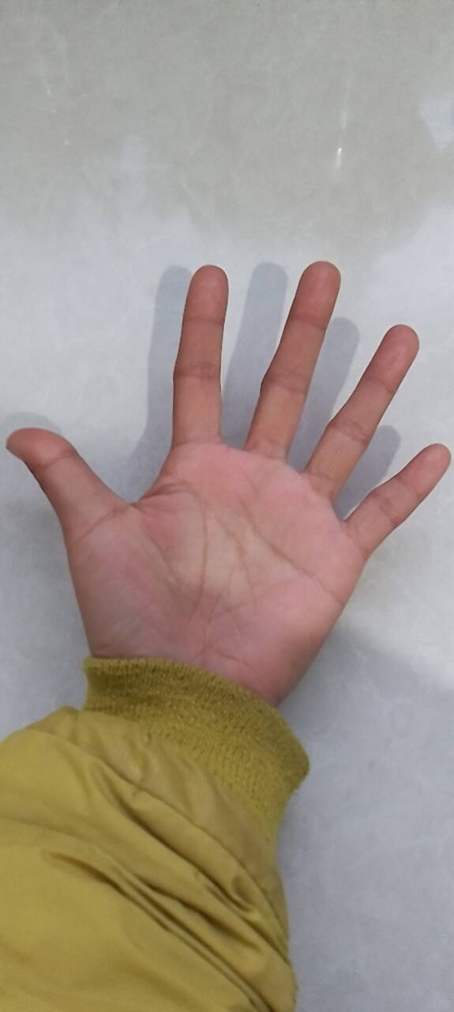 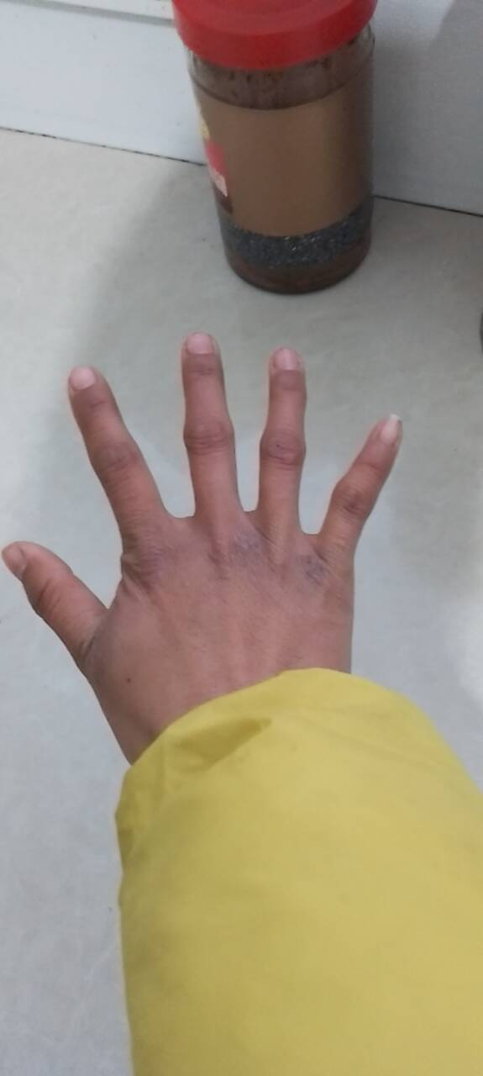

**师：你有严重的中下焦不通的情况，1号圈手心过于发白，这是不过血的表现，2号圈发暗，这是有淤血的表现。关节增大变形，说明病邪已经侵入了关节。**

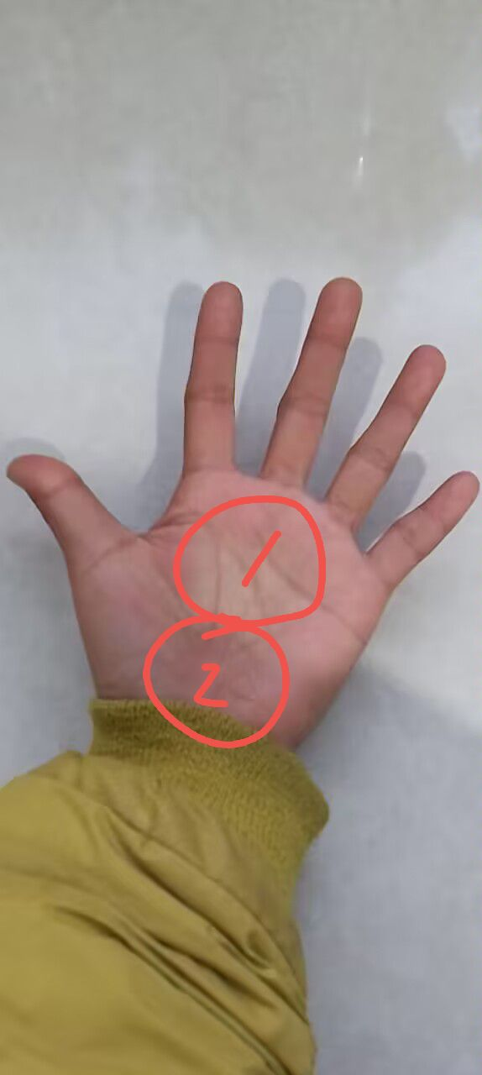 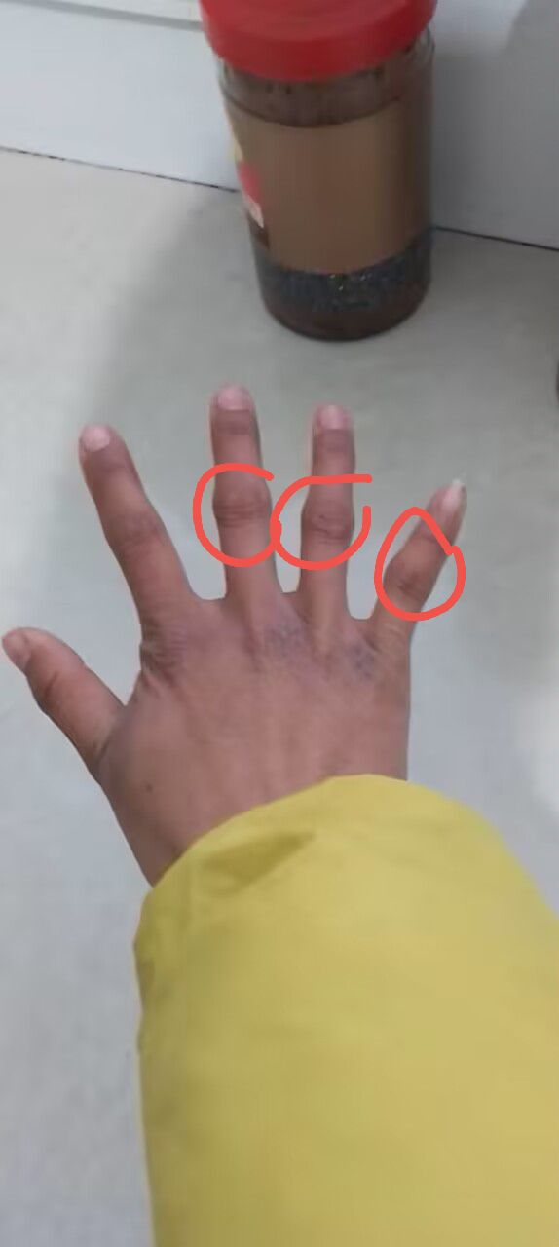

RBJ：圈1圈2，颜色有明显分界了，气血堵的厉害

魏红：我以前手就这样，好着呢，没变形。

**师：你多大？**

魏红：29。

**师：没变形那么大？**

魏红：我小时候就这样。

**师：先天就这样？**

魏红：嗯。

**师：@魏红 吐舌头，拍张照片，舌根要拍到。**

魏红：

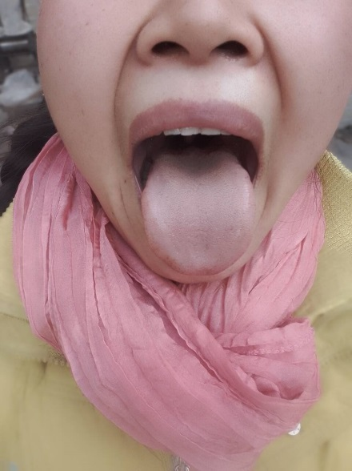

**师：这就是你的大问题。**

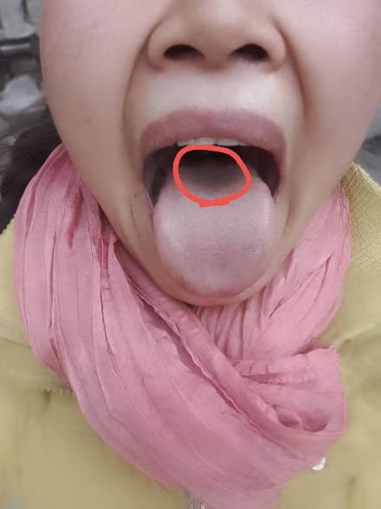

魏红：我这几天活的生不如死的还好遇见得明

chang：为什么我一灸关元，气海，就觉得有气顶在胸口附近很难受？灸中脘还比较舒服

**师：刚才谁说没问题呀，这舌根明显异常啊，病在下焦。说话怎么那么轻松？肝郁是这舌头？**

RBJ：一句肝郁脾湿太潦草了。

**师：学过舌诊吗？说话不着天不着地，上来就敢说。**

魏红：老师，我中焦也有问题，脾胃不好。

**师：刚才不跟你说了吗？中焦下焦都有问题。中焦肠胃下焦妇科。伤寒论上说，察其所异，知犯何逆，随证治之。你从手相上你得看出问题在哪儿，哪里有异常。肝郁看哪儿，中焦肠胃看哪，下焦看哪，这都是板上钉钉子的，不能错。一圈手心明显发白，什么原因？对应脏腑哪里？**



魏红：老师我看问诊单上你给我加了治疗失眠的药龙骨和酸枣仁，20付应该能好吧。

**师：@魏红 先吃吃看吧，应该没啥问题。**

魏红：那我可以吃咱们奇悦吗？

**师：可以。**

RBJ：@魏红 可以呀，不过对于你的情况说效果弱些，药赶紧吃上

魏红：一直吃老师药，都吃半年了，感觉产后风好多了。我也每天跨步走一万步，就希望有个好睡眠。

**师：一般现在人三焦都有问题，上焦不开，中焦不运，下焦闭塞，导致三焦气机不能很好循环，百病丛生。@魏红 这次主要是突然又失眠了，是吧？**

魏红：@师 嗯嗯，按摩阴陵泉和三阴交过一会儿就能睡着

**师：@魏红 而且还有一个情况，大家注意，冬至过后，一阳生，有些人容易失眠，跟节气有关。到正月，失眠的会更多，木气发动，每年到正月，失眠的人数明显增多。**

★完美的幸福★：@师 春天有肝郁的人是不是更容易失眠？

**师：对。正月是多事之月，正月建寅，气机有开破之力，非常容易出事。**